Собянин открыл два путепровода на Коммунарском шоссе
29.01.2024

Собянин открыл два путепровода на Коммунарском шоссе
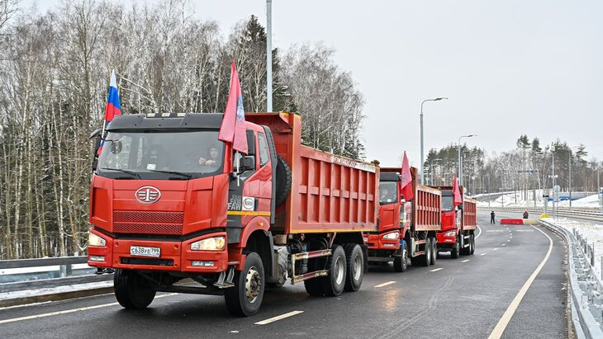
Мэр Москвы Сергей Собянин открыл два новых путепровода в районе торгового центра (ТЦ) «Мега Тёплый Стан».
«Закончили две эстакады в районе «Мега Теплый Стан», которые улучшат подъезды как к самому торговому центру, одному из самых крупнейших, улучшат ситуацию в Коммунарке и разгрузят частично Калужское шоссе и МКАД в этом районе. Объект вроде бы небольшой, но важный и нужный», – сказал Сергей Собянин, передает АГН «Москва».
Строительство путепроводов возле торгового центра «Мега Тёплый Стан» началось в октябре 2022 года и завершилось в январе 2024-го, на три месяца раньше контрактного срока.
Для подъезда к ТЦ возвели двухполосный путепровод длиной 430 метров со съездом с Коммунарского шоссе (дублера Калужского шоссе), а выехать с территории ТЦ можно по однополосному путепроводу длиной 328 метров со съездом на Коммунарское шоссе.

Ранее для подъезда к ТЦ использовались Калужское шоссе и МКАД, что приводило к заторам на прилегающих участках этих магистралей.
Благодаря новым путепроводам существенно сократится перепробег автотранспорта: водителям теперь не нужно будет делать крюк длиной порядка 7 км через МКАД с объездом через развязку на пересечении с ул. Павла Фитина.
Выезд с территории ТЦ в сторону поселка Коммунарка займет менее минуты, весь маршрут сокращен до 500 метров. Не менее комфортным станет и заезд на территорию ТЦ с Коммунарского шоссе, он станет в три раза короче.
Кроме того, улучшится транспортное обслуживание свыше 115 тыс. жителей поселения Сосенское – в первую очередь поселков Газопровод и Коммунарка.
По оценкам, в утренний час пик уменьшится время в пути на участках:
-дублер МКАД на внутренней стороне от Коммунарского шоссе до Профсоюзной улицы – на 17%;
-дублер Калужского шоссе от Проектируемого проезда № 812 до съезда ТЦ «Мега Тёплый Стан» – на 25%;
-Проектируемый проезд № 7033 от Коммунарского шоссе до Калужского шоссе – на 33%.
Всего по проекту построено 1,5 км дорог, включая съезд с МКАД к ТЦ «МЕГА Тёплый Стан» (642 метров, две полосы движения в одном направлении) и расширение Коммунарского шоссе на участке от поселка Газопровод до ТЦ (91 метров, одна полоса движения в каждом направлении).
Также выполнена перекладка 20 км инженерных коммуникаций. В ходе благоустройства прилегающей территории обустроено 2,9 га газона, высажено порядка 7,7 тыс. деревьев и кустарников.
В планах на ближайшие годы – завершение строительства нескольких дорожных объектов, которые улучшат подъезд транспорта с МКАД и Калужского шоссе на территорию ТЦ «Мега Тёплый Стан». В их числе:
- два путепровода со съездом с Калужского шоссе к станции метро «Корниловская» и агрокластеру «Фуд Сити» (длина 1,8 км);
- второй этап реконструкции развязки МКАД с ул. Профсоюзная со строительством дополнительного путепровода и двух подземных пешеходных переходов.
Кроме того, в районе ТЦ «Мега Теплый Стан» будут открыты две станции «Тютчевская» и «Корниловская» новой Троицкой линии метро.

Адрес страницы: http://udms.mos.ru/presscenter/news/detail/12133371.html
ГКУ города Москвы «Управление дорожно-мостового строительства»

